《骨头季节》系列奇幻小说
THE BONE SEASON series

作者简介：

萨曼莎·香农（Samantha Shannon）是《纽约时报》和《星期日泰晤士报》的畅销书作家，著有《骨头季节》系列（THE BONE SEASON series）和《橘子树修道院》（The Priory of the Orange Tree）。她于1991年出生于伦敦西部，12岁时开始大量写作。2010年至2013年，她在牛津大学圣安妮学院（St Anne's College）学习英语语言文学，主修艾米莉·狄金森（Emily Dickinson）的诗歌和电影批评原理。2013年，21岁的她出版了七本奇幻小说系列的第一部《骨头季节》，畅销全球。

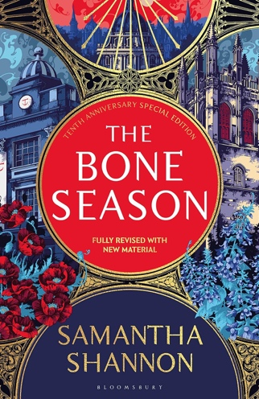
中文书名：《骨头季节》
英文书名：THE BONE SEASON
作 者：Samantha Shannon
出 版 社：Bloomsbury Publishing
代理公司：DGA/ANA/Zoey
页 数：549页
出版时间：2023年8月
代理地区：中国大陆、台湾
审读资料：电子稿
类 型：奇幻小说

内容简介：

《纽约时报》畅销书，轰动一时的《骨头季节》系列第一部小说，《橘子树修道院》的作者创作的震撼人心的史诗奇幻小说。

“聪明、有创意、黑暗、引人入胜。”----美国国家公共电台（NPR）

欢迎来到塞恩（Scion）。没有比这里更安全的地方了。

现在是2059年。两个世纪以来，塞恩共和国一直在欧洲领导一场反对非自然的压迫运动。

在伦敦，佩吉·马奥尼（Paige Mahoney）在黑社会中身居高位。佩吉是冷酷无情的怀特·宾德（White Binder）的得力助手，她是一名梦游者，一种罕见而强大的千里眼。根据塞恩的法律，她还活着喘气就已经犯了叛国罪。

因谋杀罪被捕时，佩吉遇到了神秘的塞恩创建者，他们想利用她不寻常的能力。为了生存和逃脱，佩吉必须使用她所掌握的一切技能，并信任一个本应是她敌人的人。

《骨头季节》系列凭借错综复杂的世界观、缓慢燃烧的爱情故事和“复杂、不断发展、倔强而又感人”（美国国家公共广播电台（NPR））的女主角，展现了萨曼莎·香农的巅峰实力。

媒体评价：

“引人入胜……女主人公与凯特尼斯·伊夫狄恩（Katniss Everdeen）一样勇敢。J.K.罗琳现在的成年读者是这部复杂奇幻小说的天然受众……这里充满了想象力。”
----《人物》（People）

“《骨头季节》让人想起乔治·奥威尔（George Orwell）的政治暴政和J.R.R.托尔金（J.R.R. Tolkien）的乡村神话。”
----《今日美国》（USA Today）

“《骨头季节》有很多看点，尤其是其紧凑的节奏和令人兴奋的故事情节。香农展现的未来令人恐惧，想象力丰富，复杂的等级制度令人着迷。”
----《华盛顿邮报》

“聪明、有创意、黑暗、引人入胜……香农在构建世界方面有着非凡的天赋……但她最崇高、最超凡脱俗的创作是复杂、不断发展、倔强而又感人的佩吉·马奥尼。”
----美国国家公共电台网站（NPR.org）

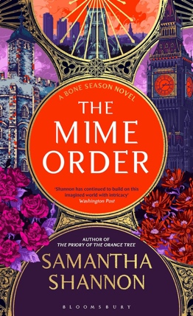
中文书名：《哑剧秩序》（《骨头季节》第2部）
英文书名：THE MIME ORDER (THE BONE SEASON BOOK 2)
作 者：Samantha Shannon
出 版 社：Bloomsbury Publishing
代理公司：DGA/ANA/Zoey
页 数：548页
出版时间：2024年5月
代理地区：中国大陆、台湾
审读资料：电子稿
类 型：奇幻小说

内容简介：

畅销书《橘子树修道院》的作者创作的畅销书《骨头季节》系列第二部小说的全新版本，封面采用了华丽的新插图，并更新了文字内容。

佩吉·马奥尼逃出了秘密监狱城市牛津。现在，她是伦敦的一名逃犯，正在酝酿一场新的革命。

牛津或许已将她抛之脑后，但塞恩共和国却仍未放弃。塞恩对佩吉的虎视眈眈，让她不得不回到她魅力十足而又残暴的雇主贾克森·霍尔（Jaxon Hall）的身边，以保住她在黑社会的立足之地。

但现在佩吉只会向一个人低头，即使是贾克森也无法阻止她揭露集团的腐败。她密谋夺取传说中的玫瑰王冠（Rose Crown），与此同时，一场古老冲突的双方都在为自己寻求她的才能。

媒体评价:

“一个令人陶醉的都市幻想系列……香农笔下令人难以忘怀的反乌托邦宇宙细节丰富，连贯一致，充满了熟悉的余音……就像佩吉·马奥尼一样，香农现在已经证明了自己的持久力。她的粉丝们将会期待更多。”
----美国国家公共电台网站（NPR.org）

“如果有人想知道香农如何将这个故事延伸到七本书中，那么《哑剧秩序》（THE MIME ORDER）最后一句的强烈冲击力会让他们在接下来的五本书中提心吊胆。”
----《今日美国》（USA Today）

“《哑剧秩序》将巩固该系列在最佳奇幻、科幻和反乌托邦小说中的应有地位。”
----书架意识网站（Shelf Awareness）

“香农创造了生动的破败、恐怖、神秘的世界……毫不间断、阴森恐怖的情节令人着迷……《发条橙》（A Clockwork Orange）与《双城记》（A Tale of Two Cities）和《哈利·波特》（Harry Potter）的结合，造就了这部巧妙、贴心、引人入胜的故事，并预示着未来会有更多的故事……香农的奇幻传奇仍在继续。”
----《书单》，星级评论

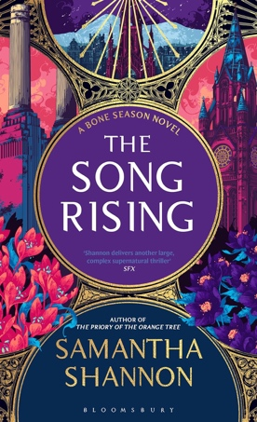
中文书名：《歌声渐起》（《骨头季节》第3部）
英文书名：THE SONG RISING (THE BONE SEASON BOOK 3)
作 者：Samantha Shannon
出 版 社：Bloomsbury Publishing
代理公司：DGA/ANA/Zoey
页 数：385页
出版时间：2024年5月
代理地区：中国大陆、台湾
审读资料：电子稿
类 型：奇幻小说

内容简介：

畅销书《橘子树修道院》的作者创作的畅销书《骨头季节》系列第三部小说的全新版本，封面采用了华丽的新插图，并更新了文字内容。

一场争夺玫瑰王冠的激烈战斗之后，佩吉·马奥尼已升至地下女王（Underqueen）的危险位置，统治着伦敦的千里眼集团。但复仇的敌人仍然逍遥法外，她面临一个极具挑战性的任务：稳定四分五裂的地下世界。

集结她的罪犯大军的同时，佩吉继续与昔日的敌人阿克图鲁斯·梅萨尔廷（Arcturus Mesarthim）秘密会面。一旦被发现，与兰特恩人（the Ranthen）脆弱的联盟就会瓦解。

但是，当塞恩引入感应屏障（Senshield），一切都变得不可预测。感应屏障是一种致命的技术，会给千里眼带来灭顶之灾。现在，佩吉必须争分夺秒，阻止她的统治在鲜血中终结。

媒体评价:

“这是一部热情洋溢、错综复杂的奇幻小说……香农用飞驰的散文解开了她纠缠交错的故事……非常令人满意。”
----《每日电讯报》（Daily Telegraph）

“就像被泥雀挖出的宝藏一样，萨曼莎·香农的虚构世界充满了美妙的语言：哑剧女王和哑剧领主各有其“哑剧演员”；贫民窟的居民在现实世界中与黑朦者相互争夺；整个国家在塞恩共和国的统治下呻吟。香农对身份政治有着敏锐的洞察力，将我们带入了一个被压迫者在生存斗争中相互对抗的世界。”
----《每日邮报》（Daily Mail）

“绝对令人着迷。这是一场诱人的异世界冒险，想象力如火焰般燃烧。”
----《柯克斯评论》（Kirkus Reviews）

“香农对未来主义的、危险的欧洲的探索依然引人入胜、令人回味……叙事充满了持续的紧张感，以及内部和外部的冲突。”
----《出版者周刊》（Publishers Weekly）

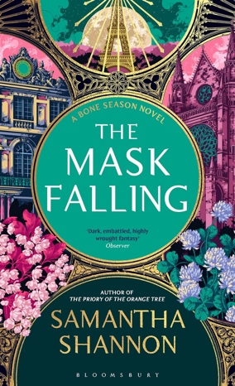
中文书名：《面具落下》（《骨头季节》第4部）
英文书名：THE MASK FALLING (THE BONE SEASON BOOK 4)
作 者：Samantha Shannon
出 版 社：Bloomsbury Publishing
代理公司：DGA/ANA/Zoey
页 数：526页
出版时间：2024年5月
代理地区：中国大陆、台湾
审读资料：电子稿
类 型：奇幻小说

内容简介：

畅销书《橘子树修道院》的作者创作的畅销书《骨头季节》系列第四部小说的全新版本，封面采用了华丽的新插图，并更新了文字内容。

佩吉·马奥尼再次死里逃生。她被人从囚禁的魔爪中救出，送往位于巴黎的塞恩大本营（Scion Citadel）的安全屋，却发现自己被夹在两派之间，一派试图推翻塞恩，而另一派为了保护这个傀儡帝国不惜杀人。

神秘的多米诺计划（Domino Programme）对佩吉有所安排，但她在这个新的大本营中也有自己的野心。在阿克图鲁斯·梅萨尔廷的陪伴下，她踏上了一段冒险之旅，从巴黎的地下墓穴走到凡尔赛宫闪闪发光的走廊。

随着塞恩势力范围的不断扩大，自由世界在其阴影下瑟瑟发抖，佩吉努力理解她与阿克图鲁斯之间的羁绊，这种羁绊日益牢固。但是，正如革命由他们开始一样，革命也可能由他们结束……

媒体评价:

“敏锐的想象力……氛围浓厚，令人不安……困境再次变得错综复杂，悬念丛生，新角色以及回归的老角色引人入胜……尽管这部作品的动作戏和超自然现象的创意都编排得非常出色，但从本质上讲，这是一个关于信任与爱、勇气与牺牲、平等与正义的扣人心弦的故事。”
----《书单》

“香农巧妙地融合了各种类型，创造了一个既是政治惊悚片、反乌托邦史诗，又是超自然冒险的故事。这部大胆的系列作品会让书迷们渴望更多。”
----《出版者周刊》（Publishers Weekly）

“惊心动魄……为下一部作品做了诱人的战略性铺垫，它具备了成为一部震撼之作的所有要素。”
----《柯克斯评论》（Kirkus Reviews）

“真正的享受。香农继续以错综复杂的方式构建这个想象中的世界，佩吉的声音为我们带来了一个充满悬念的故事。”
----《华盛顿邮报》

中文书名：《黑暗之镜》（《骨头季节》第5部）
英文书名：THE DARK MIRROR (THE BONE SEASON BOOK 5)
作 者：Samantha Shannon
出 版 社：Bloomsbury Publishing
代理公司：DGA/ANA/Zoey
页 数：待定
出版时间：2025年1月
代理地区：中国大陆、台湾
审读资料：电子稿
类 型：奇幻小说

内容简介：

来自《纽约时报》畅销书《橘子树修道院》的作者——畅销书《骨头季节》系列的第五部小说。

“一部精彩绝伦的史诗奇幻惊悚小说……华丽、欢快、逃避现实。”----《泰晤士报》

“萨曼莎·香农是一位讲故事和操纵文字的大师。”----凯瑟琳·韦伯（Katherine Webber）

“为新一代女权主义奇幻小说作家开辟了一条道路。”----《红秀》（Grazia）

一切都将改变。

十多年来，佩吉·马奥尼第一次离开塞恩共和国，但她不知道自己是如何来到自由世界的。她已经被抹去了半年的记忆。

在重返革命的途中，佩吉来到了威尼斯，在那里，她得知了一个危险的秘密，这个秘密可能会改变人类与不朽者之间战争的局势。在返回伦敦之前，她必须帮助多米诺计划揭开邪恶的“腹语术行动”（Operation Ventriloquist）。

很快她就发现，能够恢复她记忆的人，阿克图鲁斯·梅萨尔廷，可能也掌握着拯救意大利的关键。

《黑暗之镜》（THE DARK MIRROR）抒情、感人、情节丰富，推动了畅销书《骨头季节》系列的发展，展现了萨曼莎·香农的巅峰实力。

感谢您的阅读！
请将反馈信息发至：版权负责人
Email：Rights@nurnberg.com.cn
安德鲁·纳伯格联合国际有限公司北京代表处
北京市海淀区中关村大街甲59号中国人民大学文化大厦1705室, 邮编：100872
电话：010-82504106, 传真：010-82504200
公司网址：http://www.nurnberg.com.cn
书目下载：http://www.nurnberg.com.cn/booklist_zh/list.aspx
书讯浏览：http://www.nurnberg.com.cn/book/book.aspx
视频推荐：http://www.nurnberg.com.cn/video/video.aspx
豆瓣小站：http://site.douban.com/110577/
新浪微博：安德鲁纳伯格公司的微博_微博 (weibo.com)
微信订阅号：ANABJ2002

